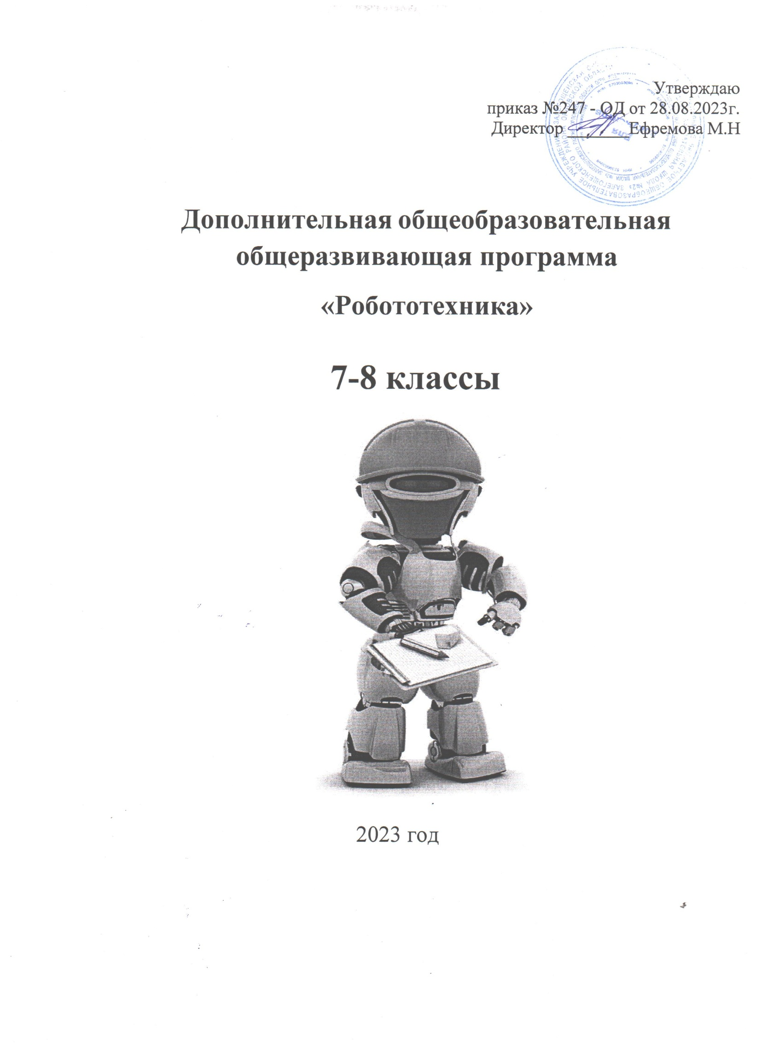

Планируемые результаты
Целевые установки модулей:
- изучение основ робототехники, организации проектной деятельности, моде-лирования и технического творчества обучающихся;
- освоение базовых навыков в области проектирования и моделирования объ- ектов, направленное на стимулирование и развитие любознательности и инте-реса к технике;
- образовательные модули способствуют развитию системы универсальных учебных действий в составе личностных, регулятивных, познавательных и коммуникативных действий обучающихся.
Предметные результаты.
- Теоретическая подготовка Обучающиеся должны знать:
  - технику безопасности на занятиях по робототехнике;
  - принципы алгоритмизации; - построение блок-схем;
  - основы механики и начертательной геометрии;
  - теоретические основы робототехники.

Практическая подготовка
Обучающиеся должны уметь:
  - читать блок-схемы;
  - собирать базовые конструкции манипуляторов;
  - работать с электронно-цифровыми приборами;
  - разрабатывать программы действий самоходных аппаратов.

Творческая активность
Обучающиеся должны уметь:
  - выполнять упражнения на основе репродуктивного уровня;
  - выполнять простые задания самостоятельно

Личностные результаты освоения основной образовательной программы:
- формирование ответственного отношения к учению, готовности и способности обучающихся к саморазвитию и самообразованию на основе мотивации к обуче- нию и познанию, осознанному выбору и построению дальнейшей индивидуаль- ной траектории образования на базе ориентировки в мире профессий и профес- сиональных предпочтений, с учётом устойчивых познавательных интересов, а также на основе формирования уважительного отношения к труду, развития опыта участия в социально значимом труде;
- формирование целостного мировоззрения, соответствующего современному уровню развития науки и общественной практики, учитывающего социальное, культурное, языковое многообразие современного мира;
- формирование осознанного, уважительного и доброжелательного отношения к другому человеку, его мнению, готовности и способности вести диалог с другими людьми и достигать в нём взаимопонимания;
- формирование коммуникативной компетентности в общении и сотрудниче- стве со сверстниками, детьми старшего и младшего возраста, взрослыми в про- цессе образовательной, общественно полезной, учебно-исследовательской, твор-ческой и других видов деятельности;
- формирование ценности здорового и безопасного образа жизни; усвоение пра- вил индивидуального и коллективного безопасного поведения в чрезвычайных ситуациях, угрожающих жизни и здоровью людей, правил поведения на транс- порте и на дорогах;

- формирование основ экологической культуры соответствующей современ- ному уровню экологического мышления, развитие опыта экологически ориенти- рованной рефлексивно-оценочной и практической деятельности в жизненных ситуациях;

Метапредметные результаты:
- умение самостоятельно определять цели своего обучения, ставить и формули- ровать для себя новые задачи в учёбе и познавательной деятельности, развивать мотивы и интересы своей познавательной деятельности;
умение самостоятельно планировать пути достижения целей, в том числе аль-тернативные,
осознанно выбирать наиболее эффективные способы решения учебных и познавательных задач;
- умение соотносить свои действия с планируемыми результатами, осуществ- лять контроль своей деятельности в процессе достижения результата, определять способы действий в рамках предложенных условий и требований, корректиро- вать свои действия в соответствии с изменяющейся ситуацией;
- умение оценивать правильность выполнения учебной задачи, собственные возможности её решения;
- владение основами самоконтроля, самооценки, принятия решений и осуществ- ления осознанного выбора в учебной и познавательной деятельности;
- умение определять понятия, создавать обобщения, устанавливать аналогии, классифицировать, самостоятельно выбирать основания и критерии для класси- фикации, устанавливать причинно-следственные связи, строить логическое рас- суждение, умозаключение (индуктивное, дедуктивное и по аналогии) и делать выводы;
- умение создавать, применять и преобразовывать знаки и символы, модели и схемы для решения учебных и познавательных задач;
- умение организовывать учебное сотрудничество и совместную деятельность с учителем и сверстниками; работать индивидуально и в группе: находить общеерешение и разрешать конфликты на основе согласования позиций и учёта инте- ресов; формулировать, аргументировать и отстаивать своё мнение;
- формирование и развитие компетентности в области использования информа- ционно- коммуникационных технологий (далее ИКТ– компетенции).

Предметные результаты :
- получение первоначальных представлений о созидательном и нравственном зна- чении труда в жизни человека и общества; о мире профессий и важности правиль- ного выбора профессии;
- усвоение правил техники безопасности;
- использование приобретенных знаний и умений для творческого решения не- сложных конструкторских, художественно-конструкторских (дизайнерских), технологических и организационных задач;
- приобретение первоначальных навыков совместной продуктивной деятельности, сотрудничества, взаимопомощи, планирования и организации;
- приобретение первоначальных знаний о правилах создания предметной и инфор- мационной среды и умений применять их для выполнения учебно-познавательных и проектных художественно- конструкторских заданий

Содержание учебного плана

Образовательный модуль «Робототехника для начинающих»

Тема № 1. Вводное занятие
Теория. Знакомство с группой. Объяснение плана, задач работы объединения. Инструктаж по технике и пожарной безопасности. Правила работы с электрическими приборами. Правила поведения в техническом кабинет. Беседа о

развитии робототехники в мировом сообществе ив частности в России. Показ видео роликов о роботах и роботостроении.

Знакомство с конструктором
Теория. Разновидности деталей.
Практика. Изучение деталей в наборе. Изучение формы, разнообразия деталей для дальнейших построек. Свободное творчество: построение модели самолета.

Раздел 1. Микроконтроллер
Тема № 1. Функции
Теория. Соединение по BLUETOOTH. Соединение нескольких контрол-леров. Соединение скомпьютером. Функции меню.
Практика. Подключение контроллера к компьютеру для связи с про-граммой, подключениек блоку датчиков и двигателя.

Тема № 2. Изучение меню
Теория. Технические возможности контроллера LEGO MINDSTORMSEV3. Количествоподключаемых деталей.
Практика. Установка соединения контроллера по BLUETOOTH, тести-рование его работы.

Раздел 2. Двигатели
Тема № 1. Принцип работы
Теория. Изучение по схемотехническим рисункам принципов работы двигателя, егоконструкции. Сравнительные характеристики большого ималого моторов.
Практика. Принципы запуска двигателей (дополнительным двигате-лем; связки генератор –мотор). Замена колес с разным диаметром на двигателях.

Тема №2. Технология монтажа трансмиссии для робота
Теория. Технология монтажа двигателей для подвижных роботов. Кон-струкция зависимой инезависимой подвесок. Видовое разнообразие трансмиссии.
Практика. Изготовление классической трансмиссии с четырьмя коле- сами. Применениепривода на заднем мосту через дифференциал, уста- новка ролевого управления.

Образовательный модуль «Техно-датчики»

Раздел 1. Датчики. Механика
Тема №1. Разновидности, функции датчиков
Теория. Знакомство с разнообразием датчиков подключаемых к контрол-леру. Практика. Определение какой из предложенных датчиков является датчиком: цвета, касания, препятствий (ультразвуковой датчик), гиро- скоп (датчик поворота), инфракрасный датчик, термометр.

Тема № 2. Датчик касания
Теория. Определение рабочих условий для датчиков касания.
Практика. Практическое изучение разнообразных датчиков в отдель- ности. Для датчика касания собирается вариант бампера и устанавлива- ется спереди на готового робота. Подключение проводов и проверка ра-ботоспособности
Тема №3. Датчик цвета
Теория. Определение рабочих условий для датчиков касания.
Практика. Проработка датчика цвета, программирование движений нацвет линии и

поля.

Тема №4. Ультразвуковой датчик
Теория. Определение рабочих условий для ультразвуковых датчиков.
Практика. Изготовление для ультразвукового датчика модели болида, монтаж и программирование датчиков на уклонение робота от препят- ствий при его движении.

Тема №5. Основы механики. Машина, механизм, звено
Теория. Определения, назначение, основные типы. Определение звена, механизма, машины.Назначение механических элементов. Ос-новные типы механизмов, машин, звеньев.
Практика. Проработка конструкций механизмов различных передач, изу- чение принципов действий и их применения. Изготовление каждое соеди- нения в отдельности по схеме сучетом использования только дополни- тельных деталей без контроллера, двигателей и датчиков. Теория. Опре- деление рабочих условий для датчиков поворота

Образовательный модуль «Мир конструкторов и техники»

Раздел 1. Виды механизмов
Тема № 1. Основные типы простых механизмов
Теория. Виды простых механизмов их математические соотношения. Схемы, принцип действия, область применения. Схемы соединения принцип действия, области применения.

Тема №2. Исследование работы рычажного механизма
Практика. Изготовление различных видов рычажных механизмов из деталей конструктора Lego. Исследование величин нагрузок для раз- личных конфигураций рычагов.

Тема №3. Зубчатые передачи. Типы, области применения
Теория. Рассмотрение конструкций зубчатых передач, типов редукто- ров, областей их применения.

Образовательный модуль «Техническое программирование»

Раздел 1. Составление сложных программ
Тема № 1. Программы движения по линии, Кегельринг
Теория. Составление сложных программ для роботов, выполняющих упражнение: движение по линии, Кегельринг.
Практика. Изготовление первоначальной программы при помощи блока "Переключателя". Дальнейшее совершенствование путем добав- ления одного, двух датчиков цвета или препятствий. Создание про- грамм используя блоки переменных данных и арифметических дей- ствий.

Раздел 2. Антропоморфные роботы
Тема № 1. Изготовление бионического робота
Практика. Принципы сбора бионической руки при использовании всехдеталей конструктора. Монтаж захвата для фиксирования и удержаниястакана с водой. Наличие в конструкции от трех до пяти конечностей.

Тема №3. Изготовление шагающих конструкций
Теория. Изготовление шагающих конструкций посредством поступа-тельно- вращательных механизмов.
Практика. Изготовление шагающего робота по инструкции. Используя принцип построения робота по инструкции, внедрение другого меха- низма движения робота на самостоятельное усмотрение. Дальнейшая модернизация робота путем эксперимента с другими механизмами пе- редачи крутящего момента. Сборка робота с четырьмя и более конечно-стями.

Тема№4. Итоговое занятие
Практика. Итоговое тестирование.
День показательных соревнований по категориям. Использование ви- део материалов соревнований по конструированию роботов и повторе- ние их на практике. Выставка моделей роботов. Мини – соревнование роботов

- Содержание программы Учебно-тематический план

№ п\п | Наименование модулей, разделов, тем | Количество часов
 |  | теория | практика | всего
Образовательный модуль «Робототехника для начинающих»
1 | Вводное занятие Знакомство с  конструктором | 1 | - | 1 | https://robofinist.ru/art  icle/55
2 | Итого по модулю | 1 | 0 | 1
Раздел 1. Микроконтроллер
3 | Функции | 1 | 1 | 2 | https://www.studmed.r u/komarova-l-g- stroim-iz- lego_55f5e5ed639.htm  l
4 | Изучение меню | - | 1 | 1 | https://www.studmed.r u/komarova-l-g- stroim-iz-  lego_55f5e5ed639.htm l
 | Итого по модулю: | 1 | 2 | 3
Раздел 2. Двигатели
5 | Принцип работы | 1 | 2 | 3 | https://robofinist.ru/art icle/55
6 | Технология монтажа  трансмиссии для робота | 1 | 2 | 3 | https://robofinist.ru/art icle/55
Итого по модулю: |  | 2 | 4 | 6
Образовательный модуль «Техно-датчики»
Раздел 1. Датчики. Механика
7 | Разновидности, функции датчиков | 1 | 2 | 3 | https://www.studmed.r u/komarova-l-g- stroim-iz-  lego_55f5e5ed639.htm

 |  |  |  |  | l
8 | Датчик касания | 1 | 1 | 2 | https://www.studmed.r u/komarova-l-g- stroim-iz-  lego_55f5e5ed639.htm l
9 | Датчик цвета | 1 | 1 | 2 | https://www.studmed.r u/komarova-l-g- stroim-iz- lego_55f5e5ed639.htm  l
10 | Ультразвуковой датчик (датчик препятствий) | 1 | 2 | 3 | https://www.studmed.r u/komarova-l-g- stroim-iz- lego_55f5e5ed639.htm  l
11 | Основы механики. Машина, механизм, звено. Поворот | 1 | 2 | 3 | https://www.studmed. ru/komarova-l-g- stroim-iz- lego_55f5e5ed639.ht  ml
Итого по модулю: |  | 5 | 8 | 13
Образовательный модуль «Мир конструкторов и техники»
Раздел 1. «Виды механизмов»
12 | Основные типы механизмов | 1 | 1 | 2 | https://robofinist.ru/ar  ticle/55
13 | Исследование работы рычажного механизма |  | 1 | 1 | https://robofinist.ru/ar ticle/55
14 | Зубчатые передачи. Типы, области применения |  | 1 | 1 | https://robofinist.ru/ar ticle/55
Итого по модулю: |  | 1 | 3 | 4
Образовательный модуль «Техническое программирование»
Раздел 1. «Составление сложных программ»
15 | Программы движения по линии, Кегельринг | 1 | 3 | 4 | https://www.stud med.ru/komarov a-l-g-stroim-iz- lego_55f5e5ed63  9.html
 | Итого по модулю: | 1 | 3 | 4
Раздел 2. «Антропоморфные роботы»
16 | Изготовление бионического захвата | 0 | 1 | 1 | https://www.studmed. ru/komarova-l-g- stroim-iz- lego_55f5e5ed639.ht  ml
17 | Изготовление шагающих конструкций | 0 | 1 | 1 | https://www.studmed. ru/komarova-l-g- stroim-iz-  lego_55f5e5ed639.ht ml

18 | Итоговое занятие | 0 | 1 | 1
Итого по модулю: |  | 0 | 3 | 3
ИТОГО: |  | 11 | 23 | 34

